INFORME TÉCNICO N° INAMHI-DAF-UTICS-2026-013-IT-CA
PARA: | CRISTINA GUADALUPE ARGOTI ARCOS
DE: | Unidad de Tecnologías de la Información y Comunicación
ASUNTO: | Cambio y actualización de bien tecnológico.
FECHA: | 10 de junio de 2026

1. ANTECEDENTES
Mediante requerimiento institucional, se solicitó la ejecución de actividades de cambio y actualización de un bien tecnológico asignado a CRISTINA GUADALUPE ARGOTI ARCOS, con C.I. 1723929160, quien desempeña el cargo de Directora en la DIRECCIÓN DE PRONÓSTICOS Y ALERTAS HIDROMETEOROLOÓGICAS, con el fin de optimizar su desempeño y garantizar la continuidad de las actividades institucionales.
2. DESARROLLO
- En atención al requerimiento realizado, se ejecutaron actividades de cambio y actualización sobre el bien tecnológico asignado, con la finalidad de mejorar su desempeño y garantizar la continuidad de las labores institucionales.

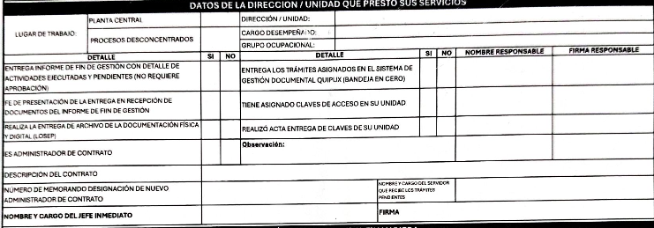
- Como parte del proceso, se realizaron ajustes técnicos, configuraciones y adecuaciones orientadas a optimizar las condiciones de uso del equipo de acuerdo con las necesidades identificadas.
- Posteriormente, se efectuaron las pruebas operativas necesarias para garantizar la correcta implementación de las mejoras realizadas y su disponibilidad para el usuario asignado.
Características e identificación del bien tecnológico

COMPU
MARCA: HP | ESTADO: NUEVO
MODELO: MASDA
CÓDIGO ESBYE: espbye
NÚMERO DE SERIE: 102030
CÓDIGO ANTERIOR: hgfd12
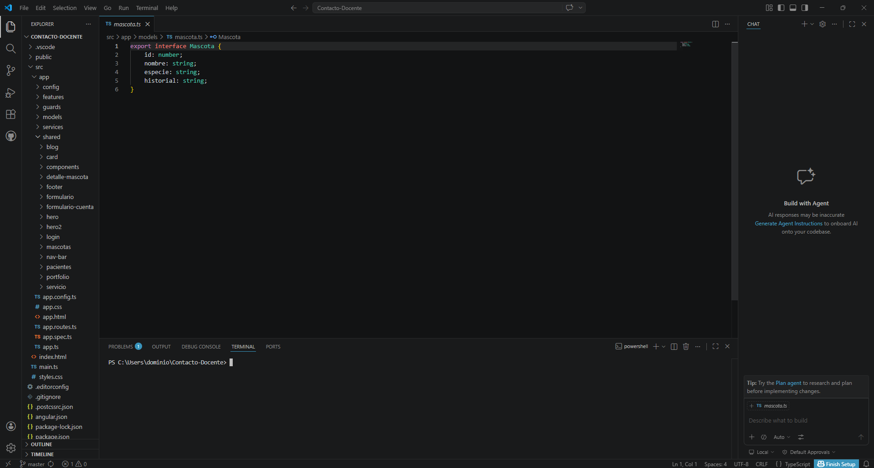
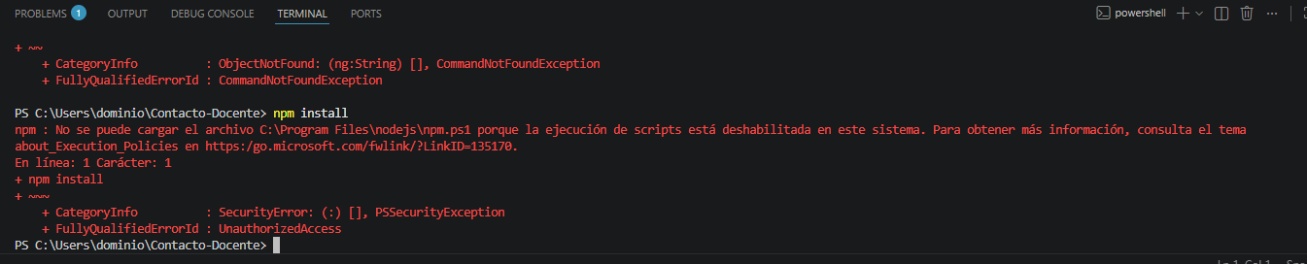

3. CONCLUSIONES
- Las actividades ejecutadas permitieron optimizar las condiciones de uso y desempeño del bien tecnológico, asegurando su adecuada utilización dentro del entorno institucional.
- Como resultado de las acciones efectuadas, se realizó la actualización y configuración del bien tecnológico asignado a CRISTINA GUADALUPE ARGOTI ARCOS, en su calidad de Directora de la DIRECCIÓN DE PRONÓSTICOS Y ALERTAS HIDROMETEOROLOÓGICAS, quedando disponible para el cumplimiento de sus funciones institucionales.

ELABORADO POR: | APROBADO POR:
CRISTINA TAPIA  DIRECTORA | DIEGO GONZALEZ  ANALISTA DE TICS

